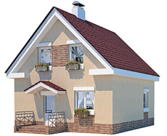 | КОТТЕДЖ ОПТИМА  площадь: общая......................... 106 м²  полезная...................................... 84,7 м²  Цена за комплект дома с завода: 890 тыс.р.  Цена за комплект дома со сборкой: 1,09 млн.р  Итого с наружной отделкой от: 1,65 млн.р
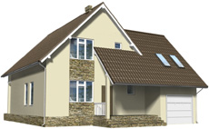 | КОТТЕДЖ ТРАДИЦИЯ  площадь: общая......................... 209 м²  полезная...................................... 190 м²  Цена за комплект дома с завода: 1,84 млн.р.  Цена за комплект дома со сборкой: 2,27 млн.р  Итого с наружной отделкой от: 3,48 млн.р
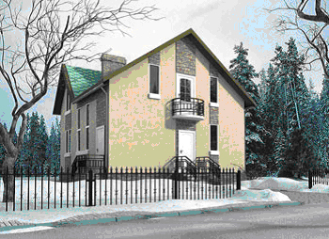 | КОТТЕДЖ СКАНДИ  площадь: общая......................... 109 м2  полезная...................................... 85 м2  Цена за комплект дома с завода: от 0,92 млн.р.  Цена за комплект дома со сборкой: 1,14 млн.р  Итого с наружной отделкой от: 1,88 млн.р

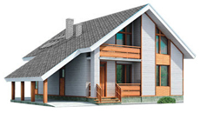 | КОТТЕДЖ ЕВРОПА  площадь: общая......................... 162,5 м²  полезная...................................... 135 м²  Цена за комплект дома без навеса с завода: 1,37 млн.р.  Цена за комплект дома со сборкой: 1,7млн.р  Итого с наружной отделкой от: 2,56 млн.р
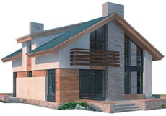 | КОТТЕДЖ НИАГАРА  площадь: общая......................... 205 м²  полезная...................................... 174 м²  Цена за комплект дома с завода: 1,81 млн.р.  Цена за комплект дома со сборкой: 2,22 млн.р  Итого с наружной отделкой от: 3,59 млн.р

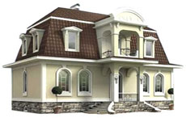 | КОТТЕДЖ НЕОКЛАССИКА  площадь: общая......................... 141 м²  полезная...................................... 117 м²  Цена за комплект дома с завода: 1,29 млн.р.  Цена за комплект дома со сборкой: 1,6млн.р  Итого с наружной отделкой от: 2,45 млн.р
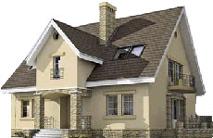 | КОТТЕДЖ ЛИДЕР  площадь: общая......................... 226 м²  полезная...................................... 192 м²  Цена за комплект дома с завода: 1,99 млн.р.  Цена за комплект дома со сборкой: 2,46 млн.р  Итого с наружной отделкой от: 3,54 млн.р

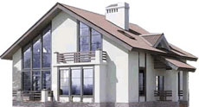 | КОТТЕДЖ АВРОРА  площадь: общая......................... 325 м²  полезная...................................... 275м²  Цена за комплект дома с завода: 2,87 млн.р.  Цена за комплект дома со сборкой: 3,54 млн.р  Итого с наружной отделкой от: 6,0 млн.р
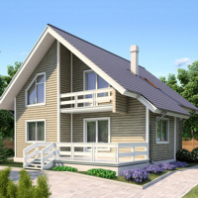 | КОТТЕДЖ ЭЛЕГИЯ  площадь: общая......................... 190 м²  полезная...................................... 149 м²  Цена за комплект дома с завода: от 1,87 млн.р.  Цена за комплект дома со сборкой: 2,27 млн.р  Итого с наружной отделкой от: ????млн.р
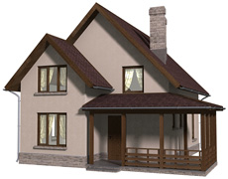 | КОТТЕДЖ ИНТЕР  площадь: общая......................... 144 м²  полезная...................................... 119 м²  Цена за комплект дома с завода: от 1,21 млн.р.  Цена за комплект дома со сборкой: 1,51 млн.р  Итого с наружной отделкой от: 2,4млн.р
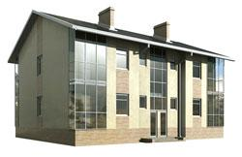 | 8-ми квартирный дом  площадь: общая......................... 513 м2  полезная...................................... 405 м2  Цена за комплект дома с завода: от 4,6 млн.р.  Цена за комплект дома со сборкой: 5,63 млн.р  Итого с наружной отделкой от:

ПРИМЕЧАНИЯ:
1.Цена комплекта дома приведена без учета доставки.
2. Цена со сборкой –монтаж на готовом фундаменте.
3. Цены на отделочные работы с учетом материалов рассчитываются индивидуально в зависимости от используемых материалов.
4. Срок поставки типового комплекта дома от 3до 6 недель в зависимости от загрузки производства.
5. Монтаж типового комплекта на готовом фундаменте 3-4 недели.
* Возможно индивидуальное проектирование.

С уважением Генеральный директор ООО «Форсип»
Константинов Владимир Евгеньевич.

